Додаток
до ухвали міської ради
від 23.10.2025 № 6967

СХЕМА
детального плану території в районі вул. С. Ленкавського,
вул. Ясної в селищі Брюховичі

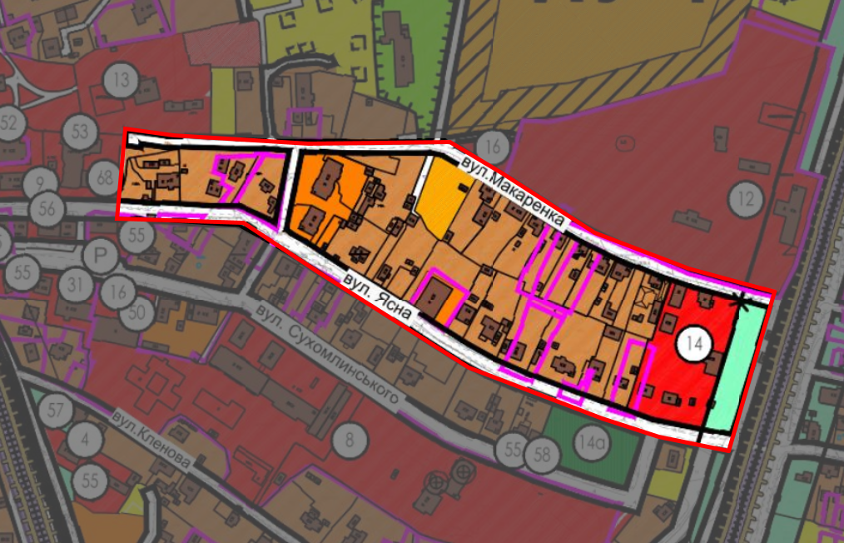

Умовні позначення:
– територія, охоплена детальним планом

Секретар ради Маркіян ЛОПАЧАК

Віза:

Директор департаменту архітектури
та просторового розвитку –
головний архітектор міста Львова Антон КОЛОМЄЙЦЕВ

